Odkurzacze iRobot - Ceneo.pl - najlepszy wybór
Zobacz najnowsze <b>odkurzacze iRobot - Ceneo.pl</b>. Przekonaj się, że od dziś sprzątnie może stać się przyjemnością, a tym możesz mieć więcej wolnego czasu!

Odkurzacze iRobot na Ceneo.pl, to zawsze największy wybór produktów
Interesują Cię najnowsze odkurzacze iRobot - Ceneo.pl? Zapewne nie chcesz już dłużej tracić czasu na sprzątanie i wolałabyś ten czas spożytkować na kompletnie coś innego, coś co sprawi Ci radość, a nie będzie tylko smutnym i męczącym obowiązkiem. Do osiągnięcia tego celu doskonale nadają się właśnie wyżej wspomniane odkurzacze iRobot na Ceneo.pl. Znajdziesz tam odkurzacz, który będzie dopasowany do twoich potrzeb, oczekiwań i nawyków.
Odkurzacze i Robot - Ceneo.pl - najważniejsze funkcje
Odkurzacze iRobot - Ceneo.pl - umożliwiają czyszczenie podłóg w domu bez konieczności podnoszenia palca. Wyposażone w takie funkcje jak iAdapt 2.0 Navigation, mapowanie vSLAM i technologia AeroForce Cleaning, odkurzacze iRobot zapewniają wydajną i efektywną pracę na wszystkich typach podłóg. Długa żywotność baterii i funkcje automatycznego ładowania oznaczają, że urządzenie jest zawsze gotowe do pracy, gdy go potrzebujesz. Odkurzacze iRobot można również podłączyć do sieci domowej, aby można było dostosować ustawienia odkurzacza i zaprogramować harmonogram czyszczenia za pomocą aplikacji na kompatybilnych smartfonach i tabletach.

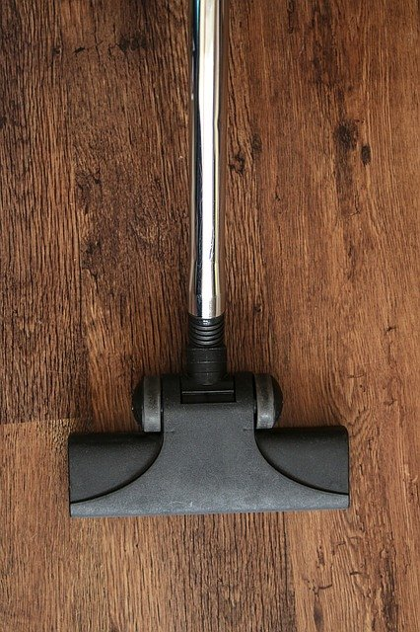
Idealne dla starszych osób
Jeśli jesteś osoba straszą lub niepełnosprawna, to taki typ odkurzacza sprawdzi się u Ciebie najlepiej. Nie musisz nic robić, odkurzacz zrobi to za ciebie. Sprawdź, jakie to proste!

